

***Investigación Sobre Grafos***

*Matemáticas Discretas*

Jesús Eduardo Gastélum Pedroza

Jesús Alberto Hoyos Félix

Raúl Enrique Campbell Hidalgo

Rubén Borbolla Castelo

Alejandro Borquez Ibarra

Carlos Germán Encinas Lizárraga

Cd. Obregón, Sonora, 27 de marzo de 2020

**Grafos**

Los grafos son usados para resolver problemas en muchos campos, por ejemplo, se puede utilizar para diferenciar dos compuestos químicos con la misma fórmula molecular pero empleando distintas estructuras; para el caso de nuestra área de interés, un ejemplo es que los grafos pueden ser utilizados para establecer si dos computadoras están conectadas por un enlace de comunicaciones entre las de redes de computadoras.

**Historia**

El nacimiento del concepto GRAFOS se puede situar, por el año 1730, cuando Euler (matemático) se convirtió en el padre de la Teoría de Grafos al modelar un famoso problema no resuelto, llamado el "problema de los puentes de Königsberg".

Para probar que no era posible, Euler sustituyó cada zona de partida por un punto y cada puente por un arco, creando así un grafo, el primer grafo, diseñado para resolver un problema.

A partir de Euler el modelado mediante grafos fue desarrollando esta metodología hasta convertirse en la actualidad, en una herrramienta de trabajo para ciencias tan diferentes como la Física, la Química, la Sicosociología, la Economía, la Lingüística, etc. La teoría de grafos está íntimamente relacionada con varias ramas de la Matemáticas como por ejemplo la Teoría de Conjuntos, el Análisis Numérico, Probabilidad, Topología, etc. y es la base conceptual en el tratamiento de problemas combinatorios.

**Introducción a los Grafos**

Son estructuras discretas ordenadas donde son conjuntos de vértices o nodos conectados por arcos. Existen diferentes  tipos de grafos que difieren respecto al número y tipo de arcos que pueden enlazar un par de vértices. En las diferentes áreas de  estudio existen algunas dificultades que pueden  ser solucionadas  utilizando los modelos de grafos.

Los grafos con pesos asignados a sus arcos pueden emplearse para solucionar  problemas, por ejemplo hallar el camino más corto entre dos puntos en una red de transporte, o bien  para programar exámenes y asignar canales a las estaciones de televisión.

**Grafos utilizados en el uso de la computación**

Los grafos son una herramienta importante, y muy útil, empleada en el área de las computadoras, principalmente para modelar las redes. Una red es construida con líneas telefónicas y, por supuesto, por computadoras. 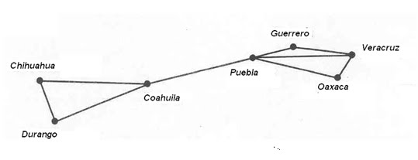

De acuerdo a lo anterior, en esta red se percibe una única línea telefónica entre dos computadoras; además,  cada línea opera en ambas direcciones y no se observan computadoras que tengan hacia sí mismas una línea telefónica, por lo tanto, esta red puede ser modelada apoyándose en la elaboración de un grafo simple, el cual representa vértices, computadoras y arcos no dirigidos. Entonces, este grafo simple es representado como G = (V, A), en el que V es un conjunto no vacío de Vértices y A un conjunto de pares no ordenados de diferentes elementos de V nombrados arcos, es decir, son grafos no dirigidos que no tienen arcos múltiples ni lazos.

**Grafos Especiales**

Existen casos de los grafos especiales, de acuerdo a cada caso son utilizados:

1.- Grafo completo: es el grafo completo de n vértices, se representa como Cn, que es grafo simple que tiene exactamente un arco entre cada par de vértices distintos.

En la siguiente figura, se representan grafos para n =1, 2, 3, 4, 5:

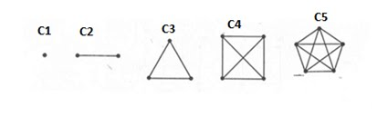

2.- Grafo cíclico: es el grafo Cln, n ≥ 3, consiste de n vértices v1, v2, …, vn y arcos {v1, v2}, {v2, v3}, …,{vn-1, vn} y {vn, v1}.  Por ejemplo, en la siguiente figura se muestran grafos cíclicos de 3,4, 5y 6, respectivamente:

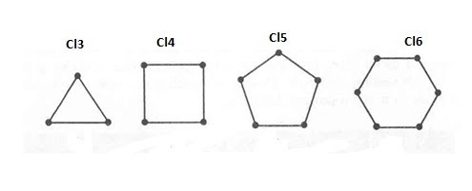

3.- Grafos de n-cubos: se expresa como Gcn, y en él hay vértices que muestran las 2n cadenas de bits de longitud n. Dos vértices son adyacentes si y solo si las cadenas de bits que estos representan difieren en exacto. En la siguiente figura se muestran ejemplos cuando es Gc 1, Gc2 y Gc3

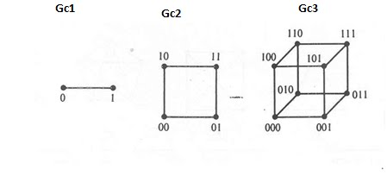

**Representación e isomorfismo en grafos**

Se emplea el concepto de isomorfismo cuando en ciertas situaciones se puede dar el caso que los grafos pueden tener la misma figura, por lo que existe una correspondencia uno a uno entre sus conjuntos de vértices.

**Representación en Grafos**

Una manera de representar un grafo sin arcos múltiples es registrar todos los arcos del grafo, o bien empleando listas de adyacencia, las cuales especifican los vértices que son adyacentes a cada vértice del grafo.

Ejemplo: cuando se utiliza un registro de adyacencia para especificar un grafo simple. Conforme lo anterior se puede representar el siguiente registro y grafo:

|  |  |
| --- | --- |
| Registro de adyacencia | |
| Vértices | Vértices adyacentes |
| a | b,c |
| b | a |
| c | a,d |
| d | e,c |

**Isomorfismo en Grafos**

Los grafos simples G1 = (V1, A1) y G2 = (V2, A2) se consideran isomorfos si existe una función  uno a uno de V1 a V2 , siendo a y b son adyacentes en G1 si la función (a) y la función (b) son adyacentes en G2, para todas las a y b en V1. Por ejemplo supóngase que se tiene los siguientes grafos:

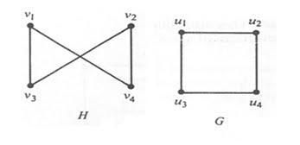

Y si se quiere demostrar si son isomorfos entonces:

El grafo H y G, con sus respectivas funciones corresponde a tener f(u1)= v1, f(u2) = v4, f(u3) = v3  y  f(u4) = v2 es una correspondencia uno a uno, además se observan los vértices adyacentes en G son u1 y u2, u1 y u3, u2 y u4, y u3 y u4, y cada uno de los pares f(u1) =v1 y f(u2) = v4, f(u1) = v1 y f(u3) = v3, f(u2) = v4 y f(u4) = v2, y f(u3) = v3 y f(u4) = v2 son adyacentes en H.

**Bibliografía**

Introducción a la investigación de Operaciones. (s.f.). Recuperado de <https://www.fing.edu.uy/inco/grupos/bioinf/bioinfo1/teorico/grafos.pdf>

Unidad 5. Introducción a los grafos - MATEMÁTICAS DISCRETAS. (s.f.). Recuperado 30 marzo, 2020, de https://sites.google.com/site/discretas27/unidad-5-introduccion-a-los-grafos